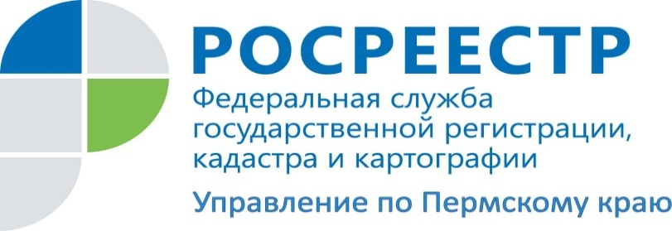

ПРЕСС-РЕЛИЗ

Узнать информацию о готовности документов по услугам Росреестра к выдаче пермяки могут по единому телефону
В Управлении Росреестра по Пермскому краю для заявителей начала работу «горячая линия» по вопросам готовности документов к выдаче в офисах Многофункционального центра «Мои документы»: 8 (342) 205-95-87. Режим работы линии: с понедельника по пятницу с 9.00 до 17.00 часов.

Напомним, что с 1 января 2018 года полномочия по приему-выдаче документов по услугам Росреестра в Пермском крае, как и по всей стране, переданы от филиала Кадастровой палаты в офисы Многофункционального центра «Мои документы».
При обращении за услугами по государственному кадастровому учету, государственной регистрации прав на недвижимое имущество или выдаче сведений из Единого государственного реестра недвижимости специалист многофункционального центра заносит информацию о контактном номере телефона заявителя и выдает ему расписку с указанием даты готовности документов и Опись документов, принятых для оказания государственных услуг.
Перед посещением офисов Многофункционального центра для получения готовых документов Управление рекомендует позвонить по многоканальному телефону «горячей» линии:
8 (342) 205-95-87.
Для уточнения готовности необходимо назвать индивидуальный номер обращения, он указан в правом верхнем углу выданной на приеме Описи документов.
Специалист Управления проверит готовность в информационной базе и сообщит о дате поступления документов на выдачу в офис Многофункционального центра.
О ходе рассмотрения документов заявитель также информируется при помощи смс-сообщений или индивидуально государственным регистратором.

Об Управлении Росреестра по Пермскому краю
Управление Федеральной службы государственной регистрации, кадастра и картографии (Росреестр) по Пермскому краю является территориальным органом федерального органа исполнительной власти, осуществляющим функции по государственной регистрации прав на недвижимое имущество и сделок с ним, землеустройства, государственного мониторинга земель, а также функции по федеральному государственному надзору в области геодезии и картографии, государственному земельному надзору, надзору за деятельностью саморегулируемых организаций оценщиков, контролю деятельности саморегулируемых организаций арбитражных управляющих, организации работы Комиссии по оспариванию кадастровой стоимости объектов недвижимости. Осуществляет контроль за деятельностью подведомственного учреждения Росреестра - филиала ФГБУ «Федеральная кадастровая палата Росреестра» по Пермскому краю по предоставлению государственных услуг Росреестра. Руководитель Управления Росреестра по Пермскому краю – Лариса Аржевитина.
https://rosreestr.ru
http://vk.com/public49884202
Контакты для СМИ
Пресс-служба Управления Федеральной службы государственной регистрации, кадастра и картографии (Росреестр) по Пермскому краю
8(342) 205-96-58, доб. 0214, 0216

